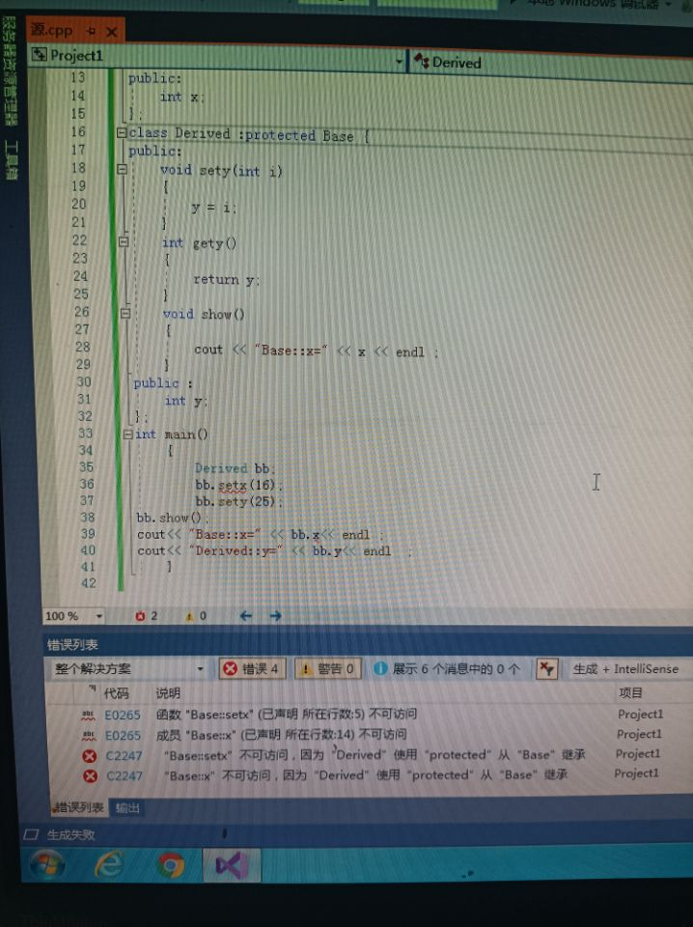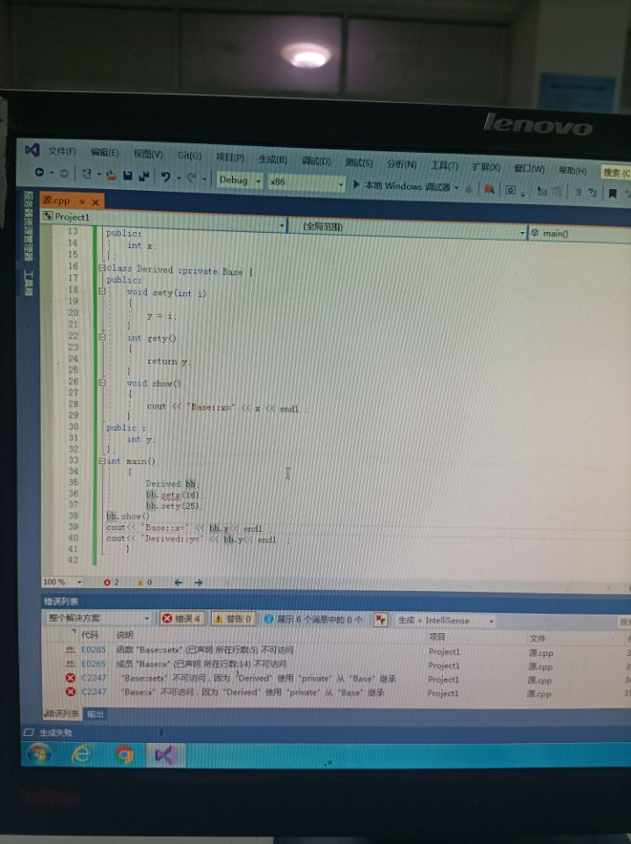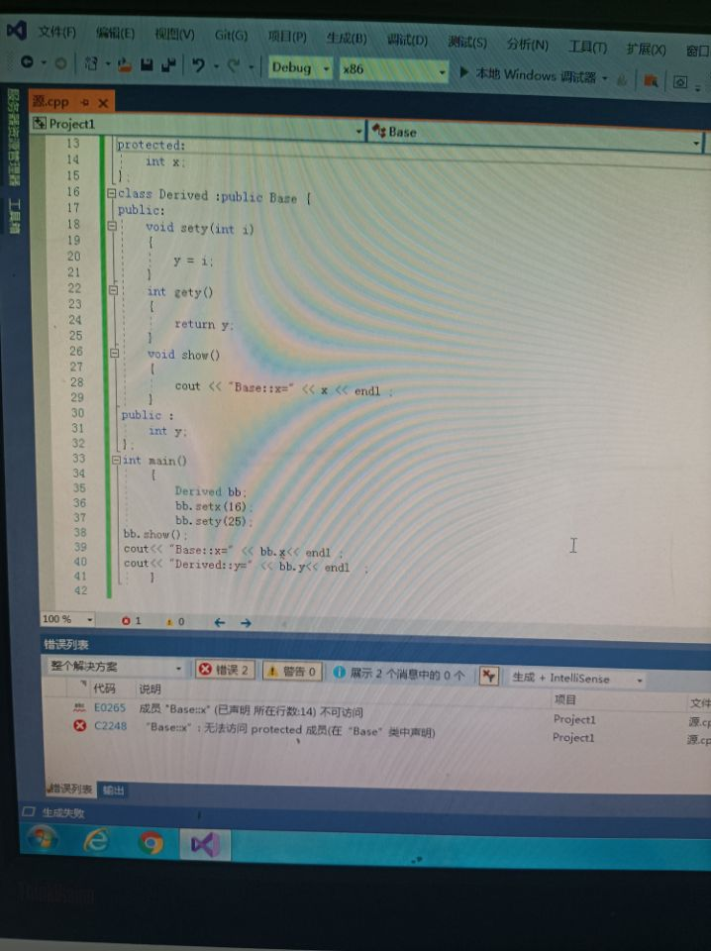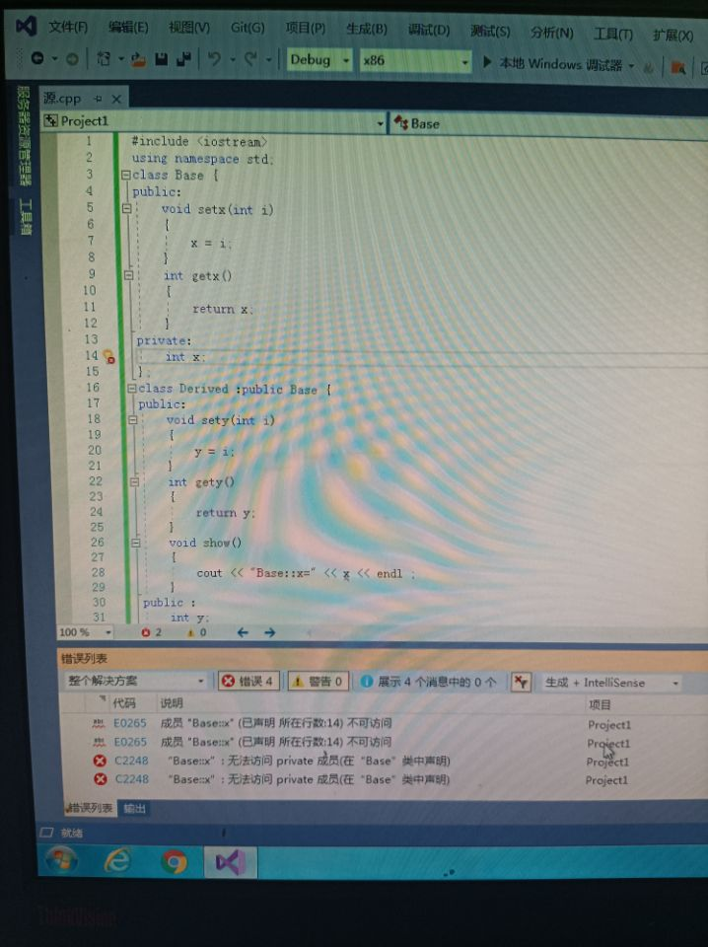
访问权限的不同造成的不同结果
include<iostream>
using namespace std;
class Base {
public:
void setx(int i)
{
x = i;
}
int getx()
{
return x;
}
public:
int x;
};
class Derived :public Base {
public:
void sety(int i)
{
y = i;
}
int gety()
{
return y;
}
void show()
{
cout << "Base::x=" << x << endl;
}
public:
int y;
};
int main()
{
Derived bb;
bb.setx(16);
bb.sety(25);
bb.show();
cout << "Base::x=" << bb.x << endl;
cout << "Derived::y=" << bb.y << endl;
cout << "Base::x=" << bb.getx() << endl;
cout << "Derived::y=" << bb.gety() << endl;
return 0;}
- 将基类Base中数据成员x的访问权限改为private时，后面调用x的语句都会出现错误，因为类外的对象不能直接调用私有成员，只能间接调用公有成员函数来利用x。
- 将基类Base中数据成员x的访问权限改为protected时，类外的对象也不能访问
- 在原程序的基础上，将派生类Derived的继承方式改为private时，即私有继承时，基类中的私有成员不能被类外的对象调用。
- 在原程序的基础上，将派生类Derived的继承方式改为protected时，即公有继承时，基类中的公有成员不能被类外的对象调用。
感想心得：要注意好继承的方式以及私有成员和保护成员不能被类外继承，权限的访问要时刻注意。这次是老师给的代码，然后观察不同的权限造成的不同错误，是降低了难度，如果是我们自己去写就会增大一个难度。
Copyright ©2021-2099 PengYuRen. All rights reserved

